**ČETVRTA GARDIJSKA BRIGADA -PAUCI**

ustrojena je 28. travnja 1991., u jeku priprema za ustrojavanje Zbora narodne garde nakon samog početka agresije na Republiku Hrvatsku. Na području Dalmacije predviđeno je bilo ustrojavanje 4. brigade kao profesionalne brigade Zbora narodne garde te još pet pričuvnih brigada: 12. brigada ZNG-a Zadar, 13. brigada ZNG-a Šibenik, 14. brigada ZNG-a Split,15. brigada ZNG-a Imotski i 16. brigada ZNG-a Dubrovnik.

Četvrta brigada ZNG-a bila je sastavljena od mladih redarstvenika, njih 130 iz središta za izobrazbu postrojbi za posebne namjene MUP-a PJP Kumrovec. U Split su stigli 30. svibnja 1991. godine. Većina je bila iz Livna, zatim iz Tomislavgrada, Kupresa, Širokog Brijega, Trebižata, Ljubuškog, Stoca i Bugojna. Obuka i ustrojavanje pojedinih postrojbi nastavlja se u bazi u Resniku. Četvrta brigada je jedna od onih postrojbi čiji pripadnici nisu imali vremena za obučavanje, pa je isto vršeno u hodu tijekom izvršenja zadaća koje su postavljane pred njih. Sve borbene zadaće brigada je izvršavala pod geslom *In hoc signo vinces* (U tom znaku pobjeđuješ), a prvi borbeni zadatak brigade je bila akcija oslobađanja [Kruševa](https://hr.wikipedia.org/wiki/Kru%C5%A1evo_(Obrovac)), koji je uspješno izvršen u srpnju [1991.](https://hr.wikipedia.org/wiki/1991.) godine. Potom su uslijedile obrambene, ali i oslobodilačke akcije od [Zadra](https://hr.wikipedia.org/wiki/Zadar), [Sinja](https://hr.wikipedia.org/wiki/Sinj), [Drniša](https://hr.wikipedia.org/wiki/Drni%C5%A1), [Šibenika](https://hr.wikipedia.org/wiki/%C5%A0ibenik), [Vodica](https://hr.wikipedia.org/wiki/Vodice), do [oslobađanja Dubrovnika](https://hr.wikipedia.org/wiki/Opsada_Dubrovnika) i dubrovačkog zaleđa u akcijama [Tigar](https://hr.wikipedia.org/wiki/Operacija_Tigar) i [Vlaštica](https://hr.wikipedia.org/wiki/Operacija_Vla%C5%A1tica" \o "Operacija Vlaštica). Nakon Dubrovnika i južnog bojišta brigada je sudjelovala u operaciji [Maslenica](https://hr.wikipedia.org/wiki/Operacija_Maslenica) koju je kao i sve operacije prije uspješno izvršila. Nakon Maslenice brigada sudjeluje u akcijama [Zima '94.](https://hr.wikipedia.org/wiki/Operacija_Zima_%2794.), [Skok-1](https://hr.wikipedia.org/wiki/Operacija_Skok-1) i [Skok-2](https://hr.wikipedia.org/wiki/Operacija_Skok-2), [Ljeto '95.](https://hr.wikipedia.org/wiki/Operacija_Ljeto_%2795.), a potom u akcijama [Oluja](https://hr.wikipedia.org/wiki/Operacija_Oluja) i [Maestral](https://hr.wikipedia.org/wiki/Operacija_Maestral). Četvrta gardijska brigada položila je u Domovinskom ratu 194 žrtve. Pet gardista vodi se kao nestali, a 1600 ranjeno je ili je na drugi način stradalo. Brigadom su od njezina osnutka zapovijedali ratni zapovjednici: general [Ivo Jelić](https://hr.wikipedia.org/wiki/Ivo_Jeli%C4%87), general [Mirko Šundov](https://hr.wikipedia.org/wiki/Mirko_%C5%A0undov) i general [Damir Krstičević](https://hr.wikipedia.org/wiki/Damir_Krsti%C4%8Devi%C4%87). Mirnodopski zapovjednici 4. brigade su bili stožerni brigadir [Ante Kotromanović](https://hr.wikipedia.org/wiki/Ante_Kotromanovi%C4%87) i brigadir [Zvonko Asanović](https://hr.wikipedia.org/w/index.php?title=Zvonko_Asanovi%C4%87&action=edit&redlink=1), brigadir [Blaž Beretin](https://hr.wikipedia.org/w/index.php?title=Bla%C5%BE_Beretin&action=edit&redlink=1).

Andrija Matijaš Pauk

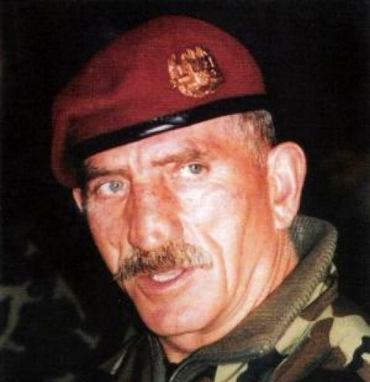„*Kad krenemo, gorjet će nebo i zemlja*“. Po toj je rečenici, izgovorenoj uoči akcije Maslenica, ostao zapamćen legendarni junak Domovinskog rata, general-bojnik Andrija Matijaš zvan Pauk. Konkretan, jezgrovit, urođenog autoriteta kojim je ulijevao samopouzdanje svojim vojnicima. Na bojištu uvijek prvi, a tako je bilo i 9. listopada 1995. kad je sa svojom postrojbom drugog dana operacije Južni potez na oklopu krenuo u bitku kod Mrkonjić Grada. Iako tijekom Domovinskog rata nije izgubio niti jednu bitku, nažalost, kraj ove nije dočekao, poginuo je nakon što je protuoklopna raketa pogodila njegov oklopni transporter.

HIMNA

https://www.youtube.com/watch?v=suyWtCXzO5U

Pogledajte prilog o napadu na naš grad!

<https://www.morski.hr/trideset-godina-od-pomorske-bitke-za-split-prvi-put-u-povijesti-brod-je-pucao-po-gradu-cije-ime-nosi/>